Kedves Szülők!
Elindítottuk "Online ovi" programunkat. Ebben a nehéz időszakban is szeretnénk, tartani a kapcsolatot a gyerekeinkkel és a családokkal. Az óvodai heti rendet követve igyekszünk minden napra feladatokat, játékos tevékenység ötleteket küldeni, magyar, német vonatkozásában egyaránt. Reméljük ezzel is segítséget tudunk nyújtani az otthoni hasznos időtöltésre.
Nagyon örülnénk, ha kép, vagy rövid videó formájában visszajelzést kapnánk arról, hogy hogyan sikerült megvalósítani az aznapi feladatokat. Erről a honlapon, facebookon kis montázst készítenénk. Természetesen figyelembe véve az erre vonatkozó nyilatkozataikat. Minden óvó néni egyénileg online formában eljuttatja a csoportjába járó gyermekeknek és szüleiknek a részletes terveket, játékos feladatokat.
Előre is köszönjük segítő együttműködésüket!

Hétfő – április 13. | Kedd –április 14. | Szerda – április 15. | Csütörtök – április 16. | Péntek – április 17.
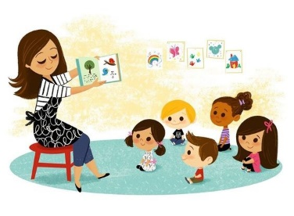 |  | 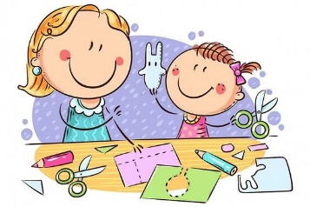
Külső világ tevékeny megismerése  HÚSVÉT II. | Ének, zene, énekes játék, gyermektánc | Rajzolás, festés, mintázás, kézimunka | Mozgás | Verselés, mesélés
Fotók készítése az otthoni ünnepről.  Hagyományok megélése a családdal: fiúk a lányokat meglocsolják a locsoló verssel. | Az előző heti dalok, gyermekjátékok ismétlése. | Húsvéti színezők,  húsvétkor összegyűjtött tojásoknak kosárka készítése. | Fürge nyuszik- mozgásos játék | Az előző heti mondókák ismétlése. Újabb húsvéti mese megismerése.

